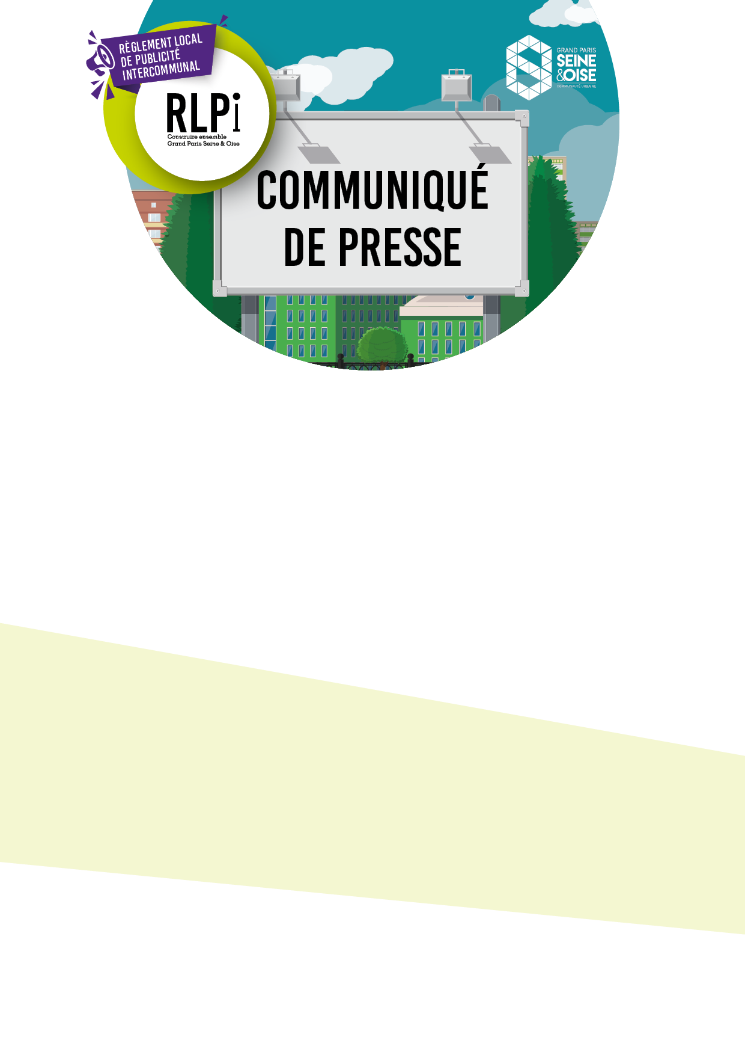

Aubergenville, le 16 novembre 2021

PRÉSERVATION DU CADRE DE VIE
LE FUTUR RÈGLEMENT LOCAL DE PUBLICITÉ INTERCOMMUNAL SE DESSINE

Entamée en 2020 en concertation avec les élus, partenaires et habitants, l’élaboration du Règlement local de publicité intercommunal (RLPi) touche à sa fin. Après avoir évoqué le diagnostic territorial en mars dernier lors d’une première réunion publique, la communauté urbaine a travaillé avec les communes à la rédaction du document qui va réglementer l’affichage publicitaire sur l’ensemble du territoire. Les grands principes du zonage et du règlement vont être présentés lors d’une réunion publique ouverte à tous mardi 23 novembre, à 18h30. Elle aura lieu en visioconférence pour favoriser la participation du plus grand nombre sans la contrainte de déplacement.

Les participants à cette deuxième réunion publique pourront prendre connaissance des avancées du projet :
- La construction du zonage : le règlement de publicité de Grand Paris Seine & Oise va proposer un découpage du territoire en plusieurs secteurs établis d’après des caractéristiques similaires (centres-villes, axes structurants, zones commerciales…) ;
- Les grandes lignes du règlement : des règles relatives à l’implantation des panneaux publicitaires, leur format, leur nombre seront définies pour chaque zone.

Un document co-construit avec tous les partenaires
Cette deuxième rencontre virtuelle s’inscrit dans le dispositif de concertation. Plusieurs moyens permettent de s’informer et de participer à la réflexion : un site internet dédié (rlpi.gpseo.fr), un formulaire de contribution mis en ligne, une adresse e-mail qui peut aussi recevoir les contributions (construireensemble@gpseo.fr), un dossier de concertation accessible dans chaque mairie et sur le site internet, une exposition proposée aux communes qui souhaitent relayer l’information et présentée au siège de GPS&O à Aubergenville.
Des temps d’échanges sont également menés depuis le démarrage du projet avec des partenaires-clés pour favoriser la discussion et alimenter la réflexion à l’échelle intercommunale : les communes, les afficheurs, les associations, les commerçants et entrepreneurs.

Le calendrier prévisionnel
Le projet de RLPi doit être finalisé puis présenté aux élus communautaires au premier trimestre 2022. Juste avant cette échéance, la phase de concertation avec la population doit nécessairement faire l’objet d’un bilan soumis à l’approbation des élus de Grand Paris Seine & Oise. La concertation est donc ouverte au moins jusqu’à mi-décembre prochain.
Après avoir le vote des élus de GPS&O, le projet de RLPi sera soumis pour avis aux communes et aux partenaires puis à la population à travers l’enquête publique prévue à l’automne 2022. Ce n’est qu’après avoir enregistré et étudié tous ces retours – et avoir éventuellement retouché le projet pour répondre à certaines remarques – que le RLPi dans sa forme définitive pourra être soumis à l’approbation finale du conseil de l’intercommunalité. Cette ultime étape est pour l’heure envisagée fin 2022 ou début 2023.

Pour s’inscrire à la réunion publique du 23 novembre 2021 : rlpi.gpseo.fr

Rappel des fondamentaux du RLPi
Le règlement local de publicité intercommunal ne peut réglementer que 3 types de supports :
- La publicité = toute inscription, forme ou image destinée à informer le public ou à attirer son attention pour vanter un produit par exemple, dès lors qu’elle est installée sur le domaine privé ; la publicité peut aussi être placée sur le domaine public, elle apparaît alors sur des mobiliers urbains que les prestataires installent sous contrat avec les communes (abribus, plan de ville…), elle n’est pas directement soumise au règlement du RLPi car elle est associée à un service (renseignements sur la ville, protection des usagers des transports en commun…) ;
- La pré-enseigne = toute inscription, forme ou image indiquant la proximité d’un immeuble où s’exerce une activité (présence d’indications directionnelles le plus souvent) ;
- L’enseigne = toute inscription, forme ou image apposée sur un immeuble et relative à une activité qui s’y exerce.

Contact presse : Xavier Tondi 06 60 44 98 75 – xavier.tondi@gpseo.fr
À propos de la communauté urbaine
Grand Paris Seine & Oise, la plus importante communauté urbaine de France, s’étend sur 500 km² et compte plus de 410 000 habitants répartis dans 73 communes. Maillon stratégique aux portes du Grand Paris, La communauté urbaine Grand Paris Seine & Oise gère plusieurs compétences structurantes : mobilités, développement économique, aménagement, habitat, voirie, culture, sport, transition écologique.

